Datos del estudiante
Nombre y apellidos Mikel Itarte Nausía
Fecha de entrega 16/03/2026

Actividad grupal. Modelado UML y herramientas CASE

Objetivos de la actividad

Con esta actividad vas a conseguir:
- Comprender en profundidad los diferentes tipos de diagramas UML, sus usos y sus diferencias.
- Utilizar herramientas CASE (como Lucidchart o ArgoUML) para diseñar diagramas UML a partir de especificaciones funcionales.
- Aplicar el análisis de clases, comportamientos y relaciones para modelar el funcionamiento de un sistema software completo.
- Generar código fuente Java a partir de diagramas de clases.
- Trabajar en equipo simulando un entorno de desarrollo profesional.

Pautas de elaboración

Descripción de la actividad: debéis desarrollar el modelado completo en UML de un sistema de gestión de citas médicas para una clínica privada. El sistema debe contemplar aspectos de gestión de usuarios (pacientes y personal sanitario), gestión de citas, especialidades médicas y generación de informes.

Pasos para seguir:
- Reparto de roles en el grupo: al menos uno se encargará de la investigación de herramientas CASE, otro del diseño de clases, otro del modelado de comportamiento, y otro de la documentación.

- Análisis del sistema:
- Identificad los actores del sistema.
- Determinad los casos de uso principales.
- Estableced los elementos clave (clases, atributos, métodos, relaciones).

- Diseño de diagramas UML:
- Diagrama de casos de uso.
- Diagrama de clases.
- Diagrama de secuencia (mínimo uno).
- Diagrama de estados (mínimo uno).
- Diagrama de actividad (opcional).

- Uso de herramienta CASE:
- Utilizad una herramienta como Lucidchart, Visual Paradigm o ArgoUML.
- Mostrad capturas del proceso.
- Exportad el código Java de las clases modeladas (si la herramienta lo permite).

- Informe final:
- Explicad cada diagrama con una breve descripción.
- Incluid reflexiones sobre el uso de la herramienta.
- Valorad las ventajas e inconvenientes encontradas en el trabajo en equipo.

Extensión y formato

- Extensión: máximo doce páginas.

- Formato:
  - Letra: Calibri 11 pt.
  - Interlineado: 1,5.
  - Diagramas insertados en el documento como imagen o embebidos si la herramienta lo permite.
  - Estructura clara con portada, índice, desarrollo y conclusiones.

Criterios de evaluación

Actividad grupal. Modelado UML y herramientas CASE | Descripción | Peso  %
Análisis del sistema | Identificación clara y adecuada de actores, clases y relaciones. | 20%
Calidad de los diagramas UML | Correcta construcción de diagramas con notación adecuada. | 25%
Uso de herramienta CASE | Uso funcional de la herramienta y generación de código. | 15%
Informe y documentación | Claridad, organización, explicaciones y reflexiones personales. | 20%
Trabajo en equipo | Coordinación, reparto de tareas, implicación y coherencia global del grupo. | 10%
Originalidad y presentación general | Diseño cuidado, ideas propias, detalle visual y técnico. | 10%
 |  | 100 %

Composición del equipo y reparto de tareas:

- NOMBRE | - SECCIONES TRABAJADAS
- Iker Delgado López | - Investigación de herramientas CASE, identificación de actores y creación de diagrama de casos.
- Karol Huertas | - Generar diagrama de clases y el código correspondiente.
- Darwin Omar Pimentel Martin | - Modelado de secuencia.  - Creación de diagramas de secuencia y estados.
- Mikel Itarte Nausía | - Recopilar documentación y generar informe final.

Documentación del proyecto UML: Sistema de gestión de citas médicas para una clínica privada
1. Introducción
Este documento recoge el modelado UML de un sistema de gestión de citas médicas para una clínica privada. El objetivo del proyecto es analizar el funcionamiento del sistema, identificar sus elementos principales y representarlos mediante distintos diagramas UML. Además, se evalúa el uso de una herramienta CASE para facilitar el diseño, la organización y, en su caso, la generación automática de código.
2. Objetivo del sistema
El sistema permite gestionar la actividad principal de una clínica privada, contemplando la administración de pacientes, personal sanitario, citas médicas, especialidades e informes médicos. Su finalidad es mejorar la organización interna, facilitar la atención al paciente y estructurar la información clínica y administrativa.
Actores del sistema:
En el sistema de gestión de citas médicas se identifican tres actores principales:
- Paciente
El paciente es el usuario que utiliza el sistema para solicitar la atención médica. Puede registrarse, iniciar sesión, solicitar citas médicas, consultar sus citas programadas y cancelarlas si es necesario.
- Médico
El médico es el profesional sanitario que atiende a los pacientes. Puede consultar su agenda de citas, revisar los datos de los pacientes y generar informes médicos después de cada consulta.
- Administrador
El administrador es el responsable de gestionar el sistema. Puede administrar usuarios, gestionar las especialidades médicas, controlar las citas y generar informes sobre el funcionamiento del sistema.

4. Casos de uso principales:
Los casos de uso describen las acciones que los diferentes actores puede realizar dentro del sistema de gestión de citas médicas. A continuación, se detalla cada una clasificada por actor:
Paciente:
- Registrarse en el sistema
- Iniciar sesión
- Solicitar cita médica
- Consultar citas
- Cancelar cita
Médico:
- Consultar agenda de citas
- Consultar datos del paciente
- Generar informe médico
Administrador:
- Gestionar usuarios
- Gestionar especialidades médicas
- Gestionar citas
- Generar informes del sistema

5. Diagramas UML
5.1 Diagrama de casos de uso
El diagrama de casos de uso representa la interacción entre los actores del sistema y las funcionalidades principales. Permite identificar de forma general qué puede hacer cada tipo de usuario dentro del sistema.
Explicación:
En este diagrama se muestran los actores principales del sistema, como el paciente, el médico y el administrador. Cada uno interactúa con distintos casos de uso según sus funciones dentro de la clínica. Este diagrama sirve como visión general del sistema.
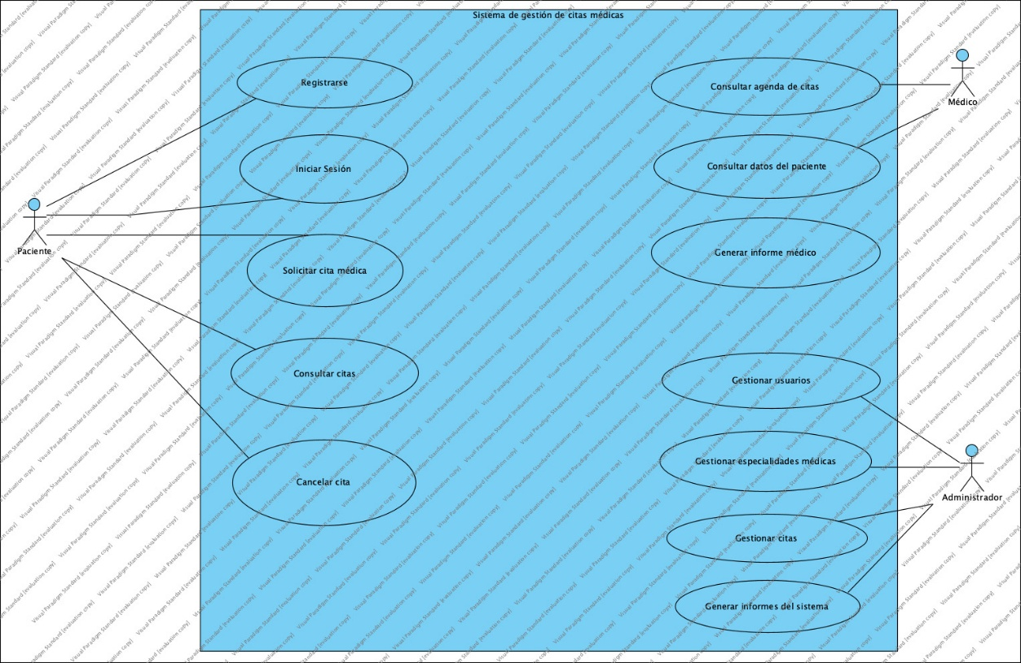
Figura 1.0 - Diagrama de casos de uso

5.2 Diagrama de clases
El diagrama de clases representa la estructura estática del sistema. En él se definen las clases principales, sus atributos, métodos y relaciones.
Clases del sistema:
- Usuario
- Paciente
- Medico
- Admin
- Cita
- Especialidad
- Informe
Explicación:
Este diagrama muestra las clases principales que forman parte del sistema de gestión de citas médicas. También refleja sus relaciones, como asociaciones, herencia o dependencias. Gracias a este modelo se puede comprender cómo se organiza la información y cómo se relacionan los distintos elementos del sistema.
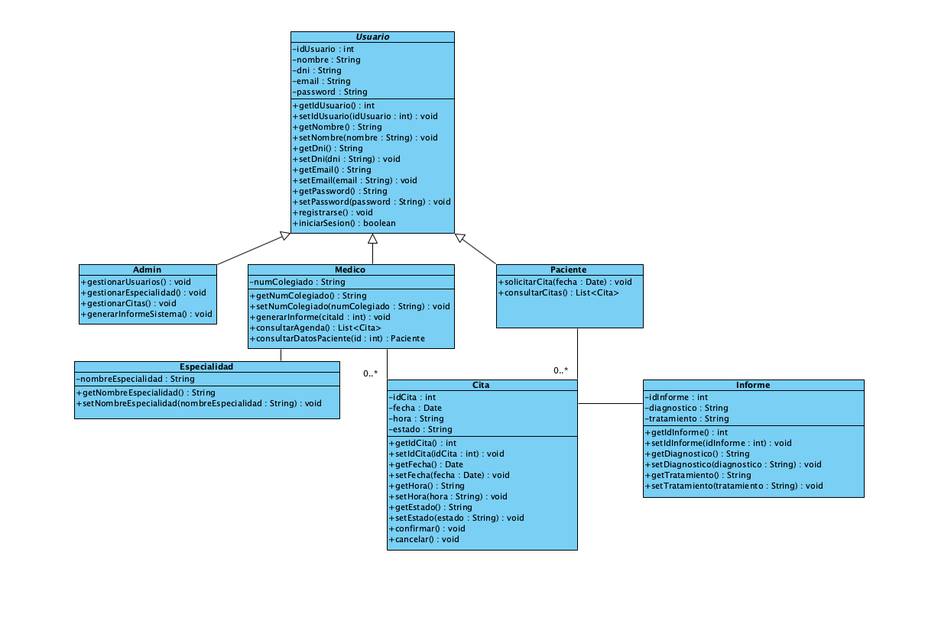
Figura 2.0 - Diagrama de clases
5.3 Diagrama de secuencia
El diagrama de secuencia representa la interacción entre los distintos elementos del sistema cuando se produce la cancelación de una cita médica.
En este caso, el actor principal es el paciente, que inicia el proceso de cancelación.
Ejemplo:
En el diagrama se observa cómo el paciente envía una solicitud al sistema para cancelar una cita mediante la operación cancelar().
Explicación:
Esta petición se dirige al objeto Cita, que representa la cita médica almacenada en el sistema.
Una vez recibida la solicitud, el sistema procesa la operación y ejecuta la acción correspondiente para cancelar la cita.
Como resultado, el estado de la cita se actualiza dentro del sistema, quedando registrada como cancelada.
Este diagrama permite ver el orden en el que se producen las interacciones entre el usuario y el sistema, así como el flujo de mensajes que se intercambian durante el proceso de cancelación de una cita médica.

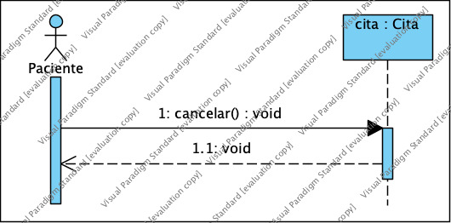
Figura 3.0 - Diagrama de secuencia

5.4 Diagrama de estados
El diagrama de estados muestra los diferentes estados por los que pasa un elemento del sistema durante su ciclo de vida.
Ejemplo: Estado de una cita.
Estados posibles:
- Pendiente
- Confirmada
- Cancelada
Explicación:
Este diagrama representa los distintos estados por los que puede pasar una cita médica desde su creación hasta su finalización. Permite visualizar cómo evoluciona una cita en función de las acciones realizadas por los usuarios o por el propio sistema.
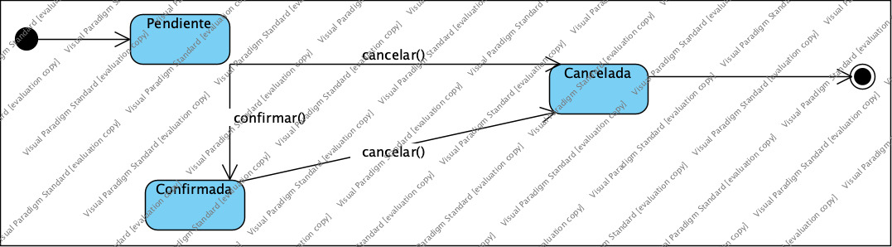
Figura 4.0 - Diagrama de estados

5.5 Diagrama de actividad (opcional)
El diagrama de actividad permite representar el flujo de trabajo de un proceso del sistema.
Explicación:
Este diagrama muestra el flujo de actividades necesario para gestionar la cancelación de una cita médica, desde la solicitud inicial hasta la atención final o cancelación. Es útil para comprender procesos con decisiones, validaciones y pasos secuenciales.
Figura 5.0 - Diagrama de actividad
6. Herramienta CASE utilizada
Para el desarrollo del proyecto se ha utilizado una herramienta CASE, como, Visual Paradigm. Esta herramienta permite crear diagramas UML de forma visual, mantener coherencia entre modelos y, en este caso, generar código automáticamente a partir de las clases diseñadas.
Explicación sobre la herramienta:
La herramienta CASE elegida ha facilitado la elaboración de los diagramas y la organización del trabajo. Su interfaz visual permite representar con claridad las relaciones entre clases, actores y procesos. Además, algunas funcionalidades como la exportación o generación de código ayudan a conectar el diseño con la posible implementación del sistema.

7. Exportación de código Java
En nuestro caso la herramienta utilizada nos permite la exportación del código Java generado a partir del diagrama de clases.
Explicación:
La herramienta CASE utilizada permite exportar el modelo de clases a código Java, lo que facilita una posible implementación futura del sistema. Esta opción nos resulta muy útil para ahorrar tiempo en las fases iniciales del desarrollo y mantener coherencia entre el diseño y el código.

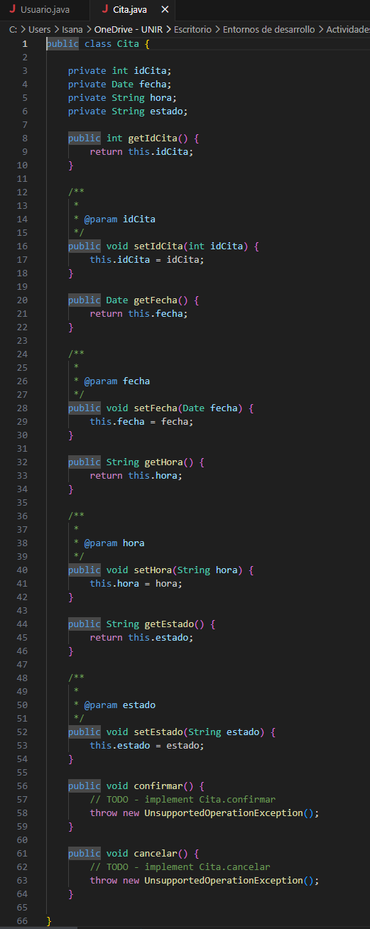
Figura 6.0 – Ejemplo de una de las clases generadas.
8. Reflexión sobre el uso de la herramienta CASE
El uso de herramientas CASE ha resultado útil para estructurar el trabajo y representar visualmente el sistema de forma más clara.
Ventajas:
- Facilita la creación de diagramas UML.
- Mejora la organización visual del sistema.
- Permite corregir errores con rapidez.
- En nuestro caso nos genera código automáticamente.
- Favorecen el trabajo en equipo de manera colaborativa.
Inconvenientes:
- Requiere un tiempo inicial de aprendizaje.
- Puede haber limitaciones en la exportación de código en versiones gratuitas.
- En trabajos en grupo, como es nuestro caso, es importante coordinar bien los cambios.
9. Valoración del trabajo en equipo
El trabajo en equipo nos ha permitido repartir tareas según las capacidades de cada integrante del grupo. Esta organización ha facilitado avanzar de forma más eficiente en las distintas partes del proyecto.
Explicación:
La realización del proyecto en grupo ha sido positiva, ya que ha permitido dividir responsabilidades entre análisis, modelado, documentación e investigación de herramientas CASE. Como aspecto favorable, cada integrante hemos podido centrarnos en una parte concreta del trabajo. Como dificultad, ha sido necesario coordinar bien los criterios de diseño y mantener una comunicación continua para asegurar la coherencia del proyecto final.
10. Conclusión
Como conclusión, el modelado UML del sistema de gestión de citas médicas ha permitido comprender mejor la estructura y el comportamiento del sistema antes de su implementación. El uso de una herramienta CASE ha facilitado la representación gráfica de los elementos del sistema y ha mostrado la utilidad de este tipo de herramientas en el análisis y diseño de software.

